判断题:
（∨）1、剖分单元时，不可以把不同厚度的板剖分在同一单元中。
（×）2、轴对称单元由于对称性可以在一子午面上分析，即简化成二维问题，因此轴对称问题和平面单元没什么区别。
（×）3、节点自由度是确定节点位置所需的广义位移，最多不超过三个。
（∨）4、对节点的约束是相对于节点坐标系的，可以与总体坐标方向不同。
（∨）5、对于自平衡结构的静力分析，也要给约束条件才能进行。
（×）6、Von Mises应力是单元或节点的最大应力。
（∨）6、S1是单元或节点的第一主应力。
（×）6、弹性体强度是否足够可以看SX是否小于许用应力。
（∨）6、Stress Intensity是单元或节点的第三强度理论相当应力。
（∨）6、弹性体变形是否满足要求可以看节点的DOF Solution中的位移是否小于许用值。
（×）7、在静力分析中必须给出所有材料特性，如弹性模量、泊松比、密度、热膨胀系数等。
（∨）8、对高压电塔架进行静力分析，应该使用空间梁单元。
（×）9、不是静止的物体都不可能对它进行静力分析。
（×）10、有限元分析中，位移越大的地方应力也越大。
（×）11、对称约束对于各种单元都是一样的。
（∨）12、无载荷作用的弹性体外表面，一般有一个主应力等于零，方向垂直于边界。
（×）13、同一有限元模型，不可以包含多种类型单元，如梁单元、板单元和实体单元等。
（∨）14、单元刚度矩阵行数、列数等于单元节点数和节点自由度数之积。
（∨）15、有限元静力分析首先求得的结果是节点位移，而应力等其它量是由节点位移求出的。

（∨）1、单元与单元之间通过节点互相联系，但单元类型不同，节点所代表的是不一样的。
（∨）2、轴对称单元由于对称性可以在一子午面上分析，即简化成二维问题，但轴对称问题和平面单元是不相同的，轴对称单元是空间环形，不是常应变、常应力单元。
（×）3、ANSYS中，结构分析实体类单元（Structural Solid）就是空间块体单元，不包括平面单元或梁单元。
（∨）4、一般应力变化大的地方，单元尺寸要划小些才好。
（×）5、对结构进行有限元静力分析时，结构不可以过度约束，即超静定结构不能算。
（∨）6、Von Mises应力是单元或节点的第四强度理论相当应力。
（∨）7、节点自由度方向与节点结果数据方向是由节点坐标系定义的，可以与总体坐标方向不同。
（∨）7、节点载荷是按节点坐标系方向施加的。
（∨）7、节点坐标系缺省与整体直角坐标方向相同。
（×）8、对书桌面板进行静力分析，应该使用平面应力单元。
（×）9、一平键尺寸为（b×h×l=20mm×12mm×100mm），用平面应变单元对其进行有限元分析，几何建模时可以先画一个矩形20mm×12mm，再沿长度方向拉伸100mm。
（×）10、一个点在空间的位置用三个坐标可以确定，因此一个节点至多有三个自由度。
（×）12、单元应力是由单元节点位移算出来的，因此位移最大的地方应力一定最大。
（∨）13、同一有限元模型，可以包含梁单元、板单元和实体单元等多种类型单元。
（∨）14、整体刚度方程引入约束前，方程个数等于节点总数和节点自由度数之积。
（×）15、在静力分析中必须给出材料密度以便计算单元质量。

（×）1、随着剖分单元数量的增加。有限元解逐渐趋于精确解，因此单元剖分越细越好。
（×）2、平面应力单元和平面应变单元，如果以单位厚度作模型化处理的话，会得到一样的答案。
（∨）3、自由度有平移自由度和转角自由度。
（×）5、对于自平衡结构，不给约束条件也可以进行静力分析。
（×）6、Von Mises应力是单元或节点的平均应力。
（∨）7、弹性体上有重力作用时必须给出材料密度以便计算单元质量，再计算重力。
（∨）8、对书桌面板进行静力分析，应该使用板壳单元。
（×）9、凡是运动着的物体都不可能对它进行静力分析。
（∨）11、对称约束对于不同种类的单元是不一样的。
（×）12、载荷作用的地方变形和应力都会最大。
（∨）13、同一有限元模型，可以包含梁单元、板单元和实体单元等多种类型单元，不同种类单元之间也要通过共同的节点联系在一起。
（∨）14、单元位移模式中的单元形函数个数等于单元节点数，也就是 单元内任意一点的位移等于各个节点的位移乘以相应的形函数 之和。
（∨）15、整体刚度方程是根据节点的力平衡建立的，节点所受外载荷与相关单元给节点的弹性力相平衡。

（√）1. 节点的位置不仅依赖于弹性体形状，还要考虑施加载荷是否方便
（√）2. 对于比较薄的直齿圆柱齿轮的模型化处理可以使用平面应力单元
（×）2. 对于比较薄的直齿圆柱齿轮的模型化处理可以使用轴对称单元
（×）3. 不能把梁单元、壳单元和实体单元混合在一起作成模型
（√）4. 四边形的平面单元尽可能作成接近正方形形状的单元
（×）8. 所谓全约束只要将位移自由度约束住，而不必约束转动自由度
（×）9. 线性静力分析也可以得到极大的变形
（√）10. 同一载荷作用下的结构，所给材料的弹性模量越大则变形值越小
（√）1. 三角形平面单元和四节点空间块体单元都是常应力单元，即单元中任何位置应力都一样
（√）2. 轴对称结构的高压容器，模型化处理可以用轴对称单元也可以用板壳单元
（√）4. 六面体单元尽可能作成接近正方体形状的单元
（×）6. 用有限元法不可以对没有实际约束的结构进行静力分析
（√）8. 所谓全约束对于不同类型的单元意义不完全一样，如平面问题中指固定x、y两方向移动，平面梁单元节点要固定x、y两方向移动和绕z转动
（× ）9. 密度是材料特性之一，不论什么情况都必须给定材料密度值
（×）10. 用软件进行有限元分析时，只能用国际单位制
（×）1、建立梁单元几何模型时，可以先画出梁截面形状尺寸，再沿轴向进行拉伸。
（∨）3、ANSYS中，工作平面相当于一种临时坐标系，例如打斜孔就需要转动工作平面。
（∨）5、对于自平衡结构的静力分析，也要给约束 使弹性体不会发生刚体位移才能进行。
（∨）6、Von Mises应力是判断塑性材料制成的构件强度是否足够的一种指标。
（×）7、在静力分析中，材料特性只需给出材料的弹性模量、泊松比。
（∨）8、对拦水大坝进行静力分析，应该使用平面应变单元。
（×）9、运动的物体只能对它进行动力分析。
（×）10、有限元分析中，位移为零的点附近，应力也很小。
（∨）11、“简支”约束指的是限制平移、不限制转动的一种约束形式。
（∨）12、梁截面形心位置调整时，要给出节点的新位置在截面坐标系中的坐标。
（∨）13、有限元模型中包含多个块体时，剖分之前应把它们粘到一起或合并到一起。
（∨）14、剖分单元时，单元尺寸的控制方法，一是指定单元边长，二是指定边切分数。

(×) 1．平面应力问题与平面应变问题除了几何形状不同，有限元分析过程和结果完全一样 。
(×) 2．轴对称问题属于平面问题，轴对称单元为平面三角形或四边形。
(∨) 3. 有限单元法不仅用于求解固体力学的静力学和动力学问题，还可以进行热分析、流体动力学分析、电磁分析等。
(∨) 4．稳定运动的弹性体如匀速旋转的厚壁圆筒，分析它的应力也属于静力学问题。
(×) 5. 三维块体单元每个节点有六个自由度，三个平移、三个转动。
(∨) 6．线性位移模式的平面三结点三角形单元的公共边界上应变和应力均有突变。
(∨) 7. 线性位移模式的平面三结点三角形单元均匀放大或缩小不会改变单元刚度矩阵的数值，也就是，两个相似三角形单元的刚度矩阵相同。
(∨) 8. 梁单元的单元刚度矩阵首先是在单元坐标系下形成的，需要经过坐标变换 变换到整体坐标系下，才能组集总刚。
(×) 9. 平面梁单元在节点处刚性连接，若有一杆件与一结构铰接，没法处理。
(×)10．薄板弯曲问题矩形板单元的位移模式不能完全满足位移模式的连续性条件，称为非协调元，不可
用。
（×）1、ANSYS建模中，在活动坐标系上创建关键点 必须给关键点号和三个坐标值。
（×）2、平面问题和轴对称问题的节点都只有两个自由度，它们的三节点单元都是线性位移模式，是常应力常应变单元。
（∨）3、单元节点力是单元与节点之间的相互作用力，平面三节点单元的单元节点力向量有6个元素。
（∨）5、ANSYS计算中，输入的材料特性量级错了，求出的位移是错的，应力还是对的。
（×）6、一般梁单元的节点在梁轴线上，即截面形心处，板单元节点在板中面上，板梁组合结构中，板单元和梁单元无法通过节点结合在一起。
（∨）8、ANSYS结构分析中，作用在平面单元直边线上的静水压力，可以以梯度载荷的方式施加，也可以在线上施加分布载荷（pressure），但线两端的载荷值不同。
（×）9、对结构进行有限元静力分析时，若结构是超静定的，可以计算但会大大增加计算量。
（×）10、S1应力是单元或节点的第一主应力，脆性材料、塑性材料都可以用它判断强度是否足够。
（∨）11、ANSYS结构分析中，弹性体受重力作用时，需要给出材料的密度，并且给出重量方向和重力加速度值。
（∨）12、只有线弹性结构，才可以利用载荷工况叠加，获得新的载荷组合结果。
（×）13、以某一角速度旋转的厚壁圆筒不是静力平衡状态，不可能对它进行静力分析。
（×）14、ANSYS结构分析中，平面问题、轴对称问题都可以在线上施加分布载荷（pressure），载荷的单位是“力/长度”。
（∨）14、ANSYS结构分析中，平面问题、轴对称问题都可以在线上施加分布载荷（pressure），载荷的单位是“Pa”或“MPa”。
（×）15、一薄板弯曲问题，板尺寸为（a×b×t=100mm×80mm×5mm），几何建模时可以先画一个矩形100mm×80mm，再沿厚度方向拉伸5mm。
（∨）1、单元分析的任务是找到单元节点力和节点位移之间的关系，主要得到单元刚度矩阵。
（∨）2、位移模式就是单元范围内，任一点位移随其坐标变化的函数式。
（∨）3、线性位移模式就是任一点位移随其坐标变化的规律可以用线性函数表示。
（∨）4、位移模式能反映刚体位移、反映常变形，满足了其收敛的必要条件。
（∨）5、位移模式能反映刚体位移、反映常变形，还能满足相邻单元位移的连续性，则该位移模式一定收敛。
（∨）6、温度变化对弹性体的影响是通过施加变温载荷计入的。
（∨）7、计算梁端内力是为了画出梁的内力图，为了消除非节点载荷的影响，由单元刚度矩阵和单元节点位移计算得的节点力，再加上固端反力，才等于真正的梁端内力。

填空题:
1、弹性体的几何形状为薄板，且所受载荷垂直于板面，可以使用（ 板壳 ）单元对其进行有限元分析，该单元所对应的几何模型是（ 面 ） 。
2、用ANSYS等进行有限元分析时，若长度单位用米，力的单位用牛顿，则弹性模量的单位应该为（ 帕 Pa ） ，密度单位为（ kg/m³ ）。
3、ANSYS中，创建长方体时，其各面平行于各坐标面，如果实际不是这样，可以通过（ 旋转工作平面 ），使工作平面的各坐标面平行于长方体各面。
4、一个空间块体单元的节点有三个自由度：x、y、z三个方向的位移，因此8节点六面体块单元，单元刚度矩阵为（ 24×24 ）的对称矩阵。
5、在ANSYS中，平面应力单元对应的几何模型是（ 面 ），若为带厚度的板，板厚度以（ 实常数 ）形式给定。
6、单元刚度矩阵具有（ 对称性 ），这个性质可以根据功的互等定理证明。
7、按照巴斯卡三角形对称的原则选取单元的位移模式时，平面三节点三角形单元位移模式可以写成：u(x,y) =( a₁+a₂x+a₃y )，平面四边形单元位移模式可以写成 u(x,y) =( a₁+a₂x+a₃y+a₄xy ) 。
8、轴对称问题，只要再施加（轴、径）向约束，就可消除刚体位移，进行静力分析。
9、自平衡的对称结构，根据对称性选取四分之一进行静力分析，可以在（ 对称轴 ）上施加约束；若要看整体变形图，可以进行（ 对称扩展 ）。
10、梁单元的刚度矩阵首先是在梁局部坐标系下形成的，然后经过（ 坐标变换 ），统一到整体坐标系下才能组集总刚。
1．平面应力问题与薄板弯曲问题的弹性体几何形状都是 薄板 ，但前者受力
特点是： 平行于板面且沿厚度均布载荷作用 ，变形发生在板面内；
后者受力特点是： 垂直于板面 的力的作用，板将变成有弯有扭的曲面。（3分）
2．平面应力问题与平面应变问题都具有三个独立的应力分量： σ_{x}，σ_{y}，τ_{xy} ，三个独立的应变分量：ε_{x}，ε_{y}，γ_{xy}，但对应的弹性体几何形状前者为 薄板 ，后者为 长柱体 。（3分）
3．位移模式需反映 刚体位移 ，反映 常变形 ，满足 单元边界上位移连续 。（3分）
4．单元刚度矩阵的特点有：对称性 ， 奇异性 ，还可按节点分块。（2分）
5．薄板弯曲问题每个节点有个3自由度，分别是：w 、θ_{x}、θ_{y} ，但其中只有
一个是独立的，其余两个可以用它表示为：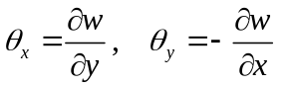。（3分）
6．用有限元程序计算分析一结构的强度须提供（4分）
① 几何信息：节点坐标，单元节点组成，板厚度，梁截面等
② 材料信息：弹性模量，泊松比，密度等
③ 约束信息：固定约束，对称约束等
④ 载荷信息：集中力，集中力矩，分布面力，分布体力等
7．轴对称问题单元形状为：三角形或四边形截面的空间环形单元 ，由于轴对称的特性，任意一点变形只发生在子午面上，因此可以作为 二 维问题处理。（3分）
8．等参数单元指的是：描述位移和描述坐标采用相同的形函数形式。
等参数单元优点是：可以采用高阶次位移模式，能够模拟复杂几何边界，方便单元刚度矩阵和等效节点载荷的积分运算。（3分）
9．有限单元法首先求出的解是 节点位移 ，单元应力可由它求得，其计算公式为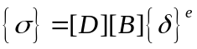。（用符号表示即可）（3分）
10．一个空间块体单元的节点有 3 个节点位移： u，v，w （3分）

1．平面应力问题几何形状是 薄板 ，受力特点是：载荷平行于板面且沿厚度均布。（2分）
2．平面应变问题几何形状是 长柱体 ，受力特点是：载荷平行于横截面且沿长度均布 。（2分）
3．形函数特点： 本点为1 他点为0 ， 各形函数之和等于1 。（2分）
4．总体刚度矩阵的特点有：对称性 ， 奇异性 ，稀疏性 ，带状分布 ，还可按节点分块。（4分）
5．用有限元程序计算分析一结构的强度须提供（4分）
① 几何信息：节点坐标，单元节点组成，板厚度，梁截面等
② 材料信息：弹性模量，泊松比，密度等
③ 约束信息：固定约束，对称约束等
④ 载荷信息：集中力，集中力矩，分布面力，分布体力等
6．薄板弯曲问题中，单位宽度的力矩与z坐标（有、无）关，应力沿z 线形 分布。（2分）
7．轴对称问题，任意一点有2个位移： u 、v ，但应变有4个：ε_{R} 、ε_{z} 、ε_{θ} 、γ_{Rz}，
因此三节点三角形环元几何矩阵是 4×6 的矩阵（4分）
8．高斯积分积分域是：-1~+1 ，若每个方向都取2个积分点，则每个六面体单元共有 8 个积分点。（2分）
9．有限单元法首先求出的解是 节点位移分量 ，之后还可求出 单元应力 、应变 、相当应力， 约束反力 根据上机经验及力学相关知识尽量多写几项（5分）
10．一个四节点四面体空间块单元，位移模式可以设为： u=a₁+a₂x+a₃y+a₄z （3分）

1、平面应力问题，弹性体的几何形状为 薄板 ，平面应变问题，弹性体的几何形状为 长柱体 。
2、用ANSYS等进行有限元分析时，若长度单位用米，力的单位用牛顿，则弹性模量单位为 帕(Pa) ，密度单位为 千克/立方米(kg/m³) 。
3、梁单元对应的几何模型是 线 ，轴对称单元对应的几何模型是 平面 。
4、一个空间块体单元的节点有三个自由度，分别是 u ， v ， w 。
5、在ANSYS中，带厚度的平面应力问题中的板厚度是以 实常数 形式给出的。
6、单元刚度矩阵具有 对称性 ，这个性质可以由刚度系数的物理意义及功的互等定理证明。
7、在没有引入约束的情况下，整体刚度矩阵是 奇异 的，即刚体在没约束时可以发生刚体位移。
8、单元内任意一点的位移用节点位移的插值函数形式表示，是坐标的函数，称为单元的 位移模式 。
9、 节点力 是节点与单元之间的作用力和反作用力；节点载荷指的是作用于节点上的外力。
10、描述坐标与描述位移采用相同的形函数形式，这种单元称为 等参数单元 。
1、平面应力问题，所受外载荷为 平行于板面方向且沿厚度均布 ，薄板弯曲问题，所受外载荷为 方向垂直于中面 。
2、用ANSYS等进行有限元分析时，若长度单位用毫米，力的单位用牛顿，则弹性模量单位为 兆帕（MPa） 。
3、梁单元对应的几何模型是 线 ，轴对称单元对应的几何模型是 平面 。
4、一个平面应力单元的节点有两个自由度，分别是 u ， v 。
5、在ANSYS中，板单元的板厚度是以 实常数 形式给出的。
6、单元刚度矩阵具有 奇异性 ，其物理意义：单元在没约束情况下，可以发生刚体位移。
7、总体刚度矩阵可以采用半带存储法，因为整体刚度矩阵具有 对称性 性，并且 带 状分布。
8、单元位移模式要反映 刚体位移 ，反映 常变形 ，一般还要满足边界位移的连续性。
9、三节点三角形单元，采用线性位移模式，其几何矩阵是常量矩阵，因此该类型单元在一个单元范围内应变、应力值均相同，称 常应力、常应变单元 。
10、描述坐标与描述位移采用相同的形函数形式，这种单元称为 等参数单元 。
1、平面应力问题，弹性体的几何形状为薄板，用ANSYS等进行有限元分析时，对应的几何模型是平面 。
2、用ANSYS等进行有限元分析时，若长度单位用米，力的单位用牛顿，则弹性模量单位为 帕（Pa） ，重力加速度为 米/秒² （m/s²） 。
3、梁单元对应的几何模型是 线 ，轴对称单元对应的几何模型是平面。
4、一个空间块体单元的节点有三个自由度，分别是 x方向位移u ， y方向位移v ， z方向位移w 。
5、在ANSYS中，板单元的板厚度以 实常数 形式给定。
6、单元刚度矩阵具有 对称性 ，这个性质可以由刚度系数的物理意义及功的互等定理证明。
7、单元位移模式要反映 刚体位移 ，反映 常变形 ，一般还要满足边界位移的连续性。
8、薄板弯曲问题中，每个节点有三个自由度，但其中只有 挠度（w） 是基本量，其他两个可以由它表示出来。
9、由弹性体所受外载荷和约束反力组成 整体节点载荷 向量，作为整体刚度方程的右端项。
10、描述坐标与描述位移采用相同的形函数形式，这种单元称为 等参数单元 。
1、平面应变问题，弹性体几何形状为 长柱体 ，用ANSYS等进行有限元分析时应建立的几何模型 平面 。
2、用ANSYS等进行有限元静力分析时，若长度单位用毫米（mm），力的单位用牛顿（N），重力加速度单位（m/s²），则弹性模量单位为 兆帕（MPa） ，密度单位为（kg/mm³） 。
2、用ANSYS等进行有限元静力分析时，若长度单位用毫米（mm），力的单位用牛顿（N），重力加速度单位（mm/s²），则弹性模量单位为 兆帕（MPa） ，密度单位为（t/mm³） 。
3、一个平面梁单元的节点有三个自由度，分别是 轴向位移u ， 横向位移v ， 转角θ 。
4、在ANSYS中，带厚度的平面应力问题，单元的厚度是以 实常数 形式给出的。
5、单元刚度矩阵具有 奇异性 ，其物理意义：单元在没约束情况下，可以发生刚体位移。
6、通常单元位移模式可以按照 巴斯卡三角形对称的 原则选取。
7、单元内任意一点的位移用节点位移的插值函数形式表示，是坐标的函数，称为单元的 位移模式 。
8、由于整体刚度矩阵具有 对称性 、稀疏性、 带状 分布的特点，可以对其进行半带存储，以节约存储空间。
9、三节点三角形单元，四节点四面体单元，采用线性位移模式，其几何矩阵是常量矩阵，因此该类型单元在一个单元范围内应变、应力值均相同，称 常应力常应变单元 。
10、描述坐标与描述位移采用相同的形函数形式，这种单元称为 等参数单元 。
1、弹性体的几何形状为薄板，所受载荷平行于板面且沿厚度均布，这个问题属于（平面应力问题），用ANSYS等进行有限元分析时，应该建立的几何模型是（平面） 。
2、用ANSYS等进行有限元分析时，若长度单位用米，力的单位用牛顿，则弹性模量单位为（帕、Pa） ，密度单位为（千克/米³、kg/m³）。
3、ANSYS中，轴对称问题的几何模型是平面，且要在总体坐标的（xoy）面建立，对称轴为（y轴）。
4、一个平面单元的节点有两个自由度：x、y两个方向的位移，因此平面8节点四边形单元，单元刚度矩阵为（16×16）的对称矩阵。
5、在ANSYS中，实常数是对某些类型单元参数的补充，如（带厚度的平面应力问题中的板厚、板壳元的板厚、梁单元的截面特性等）。
6、总体刚度矩阵具有（奇异性），这个性质说明无约束情况下，弹性体可以发生刚体位移。
7、按照巴斯卡三角形对称的原则选取的平面单元的位移模式，其中的常数项可以反映单元的（刚体位移），一次项反映（常变形）。
8、薄板弯曲问题中，虽然弹性体的几何形状为薄板，但所受载荷不同于平面应力问题，为(垂直于板面方向的、法向载荷)。
9、静力分析后，若要看梁的应力云图，应先以（实体显示）方式显示梁单元；若要画梁弯矩图，应先以（单元表）方式提取弯矩结果数据。
10、采用（等参元）方法可以利用正方形单元形函数分析任意四边形单元问题，并且可以在规则区域中通过数值积分计算单元刚度矩阵和等效节点载荷。
1、弹性体的几何形状为杆状，可以使用（梁）单元对其进行有限元分析，该单元所对应的几何模型是（线） 。
2、用ANSYS等进行有限元分析时，若长度单位用毫米，力的单位用牛顿，则普通钢材弹性模量2.1e11Pa输入ANSYS时应为（2.1e5） ，密度7.8 T/m³输入ANSYS时应为（7.8e-9）。
3、ANSYS中，创建圆柱体时，其横截面只能位于总体坐标的（xoy）面，如果不是，需要旋转工作平面，使圆柱体的横截面位于工作平面的该面。
4、一个空间块体单元的节点有三个自由度：x、y、z三个方向的位移，因此4节点四面体块单元，单元刚度矩阵为（12×12）的对称矩阵。
5、在ANSYS中，板单元对应的几何模型是（面），板的厚度以（实常数）形式给定。
6、总体刚度矩阵具有（稀疏性），根据这个性质，可以减少总刚元素的存储量，只存非零元素。
7、按照巴斯卡三角形对称的原则选取单元的位移模式时，线性位移模式，对于平面问题共有（3）项，空间块体单元有（4）项。
8、平面应力问题中，弹性体的几何形状为薄板，所受载荷为(平行于板面、且沿厚度均布)。
9、自平衡的对称结构，根据对称性选取四分之一进行静力分析，可以在（对称轴）上施加约束；若要看整体变形图，可以进行（对称扩展）。
10、采用等参元方法可以利用正方形单元形函数分析任意四边形单元问题，并且可以在规则区域中通过（数值积分）计算单元刚度矩阵和等效节点载荷。

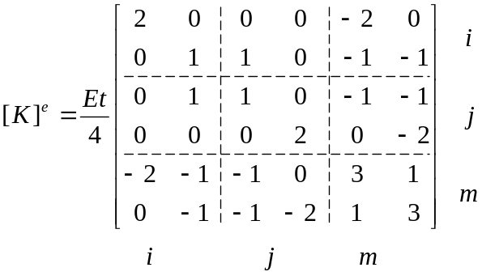三、计算题
已知单刚组集总刚

i(a,0)
j(0,a)
m(0,0)

1
3
2
4
5
①
②
③
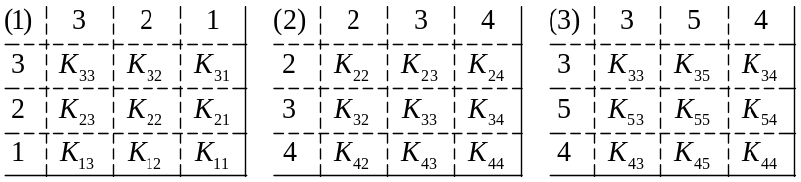

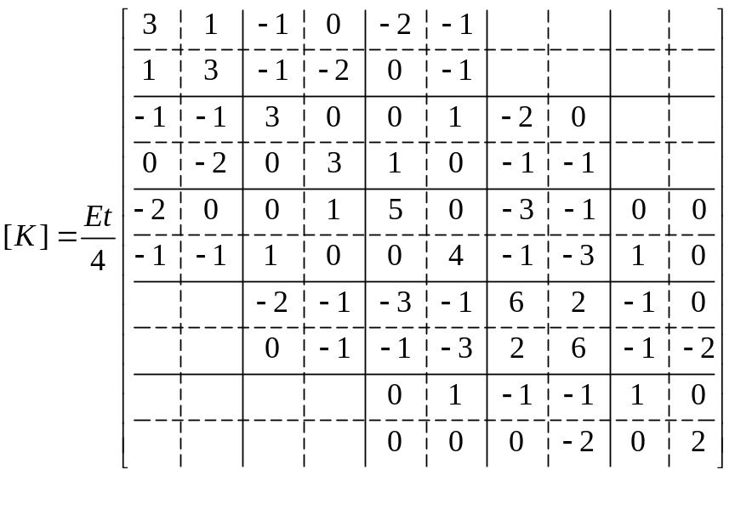

四、计算题
3kN
3kNm
求图示结构等效总节点载荷向量（不包括约束力）。
12kN/m
4kN
8kNm
2m
1m
1m
①
②
1
2
3
x
y
5kN
O
12kN/m
4kN
①
②
i=1
j=2
i=2
j=3

解：①单元由节点1、2组成，②单元由节点2、3组成，如图
1. 求各单元的等效节点载荷（5分）
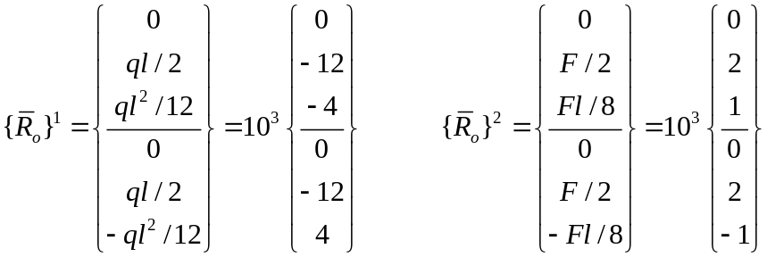
2. 坐标转换（5分）
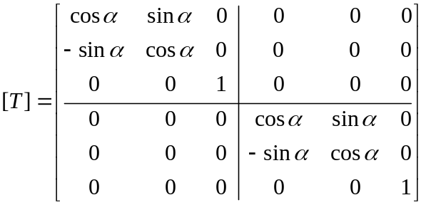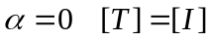
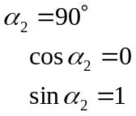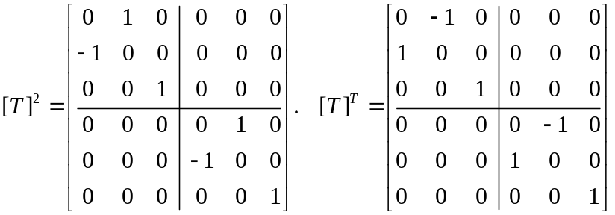
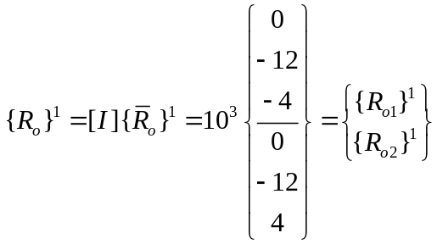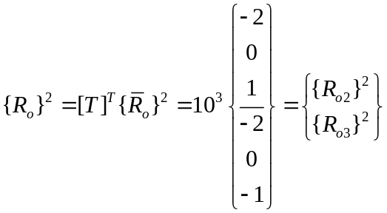
3. 求整体的等效节点载荷（5分）
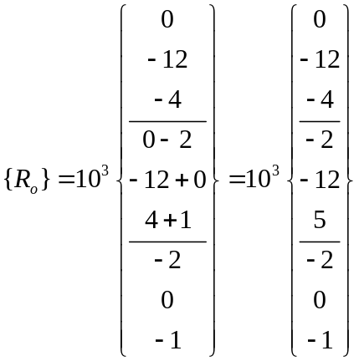
4. 求整体的等效总节点载荷（5分）
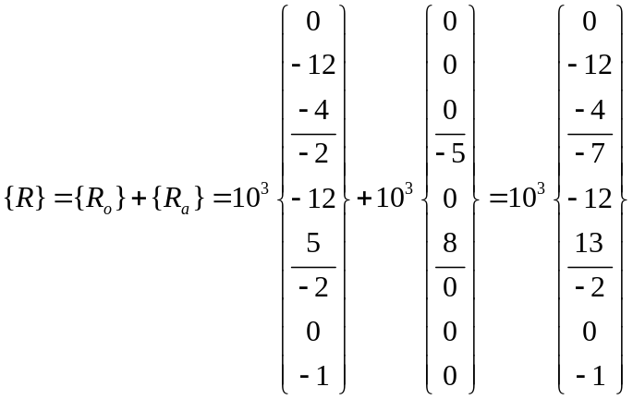

1. 已知外伸梁如图所示进行有限元离散化，其中。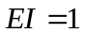，其余尺寸均如图所示，为计算方便，长度、荷载单位均作为无量纲的量进行处理，其中梁的单元刚度矩阵公式已经给出。(1) 计算系统的总体刚度矩阵；(2) 计算各结点的位移；(3) 计算结点1和2处的反力。
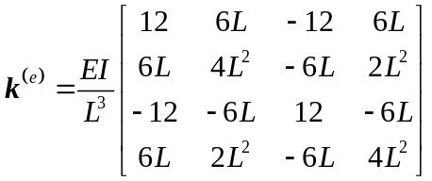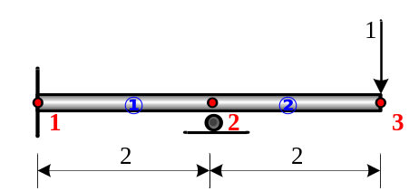

四、计算题
3kN
3kNm
图示结构划分一个单元，两个节点，用有限元法求约束反力，已知弯曲刚度为EI，单元刚度矩阵如下。
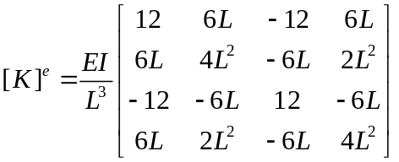
12kN/m
1m
1
2
x
y
O
解：
单元等效节点载荷：（6分）
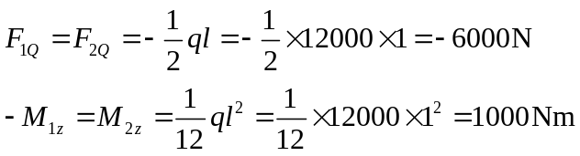
只有一个单元，单元刚度矩阵即为整体刚度矩阵，单元等效节点载荷再加上直接作用在节点上的载荷就可以得到总节点载荷，因此整体刚度方程为：（6分）
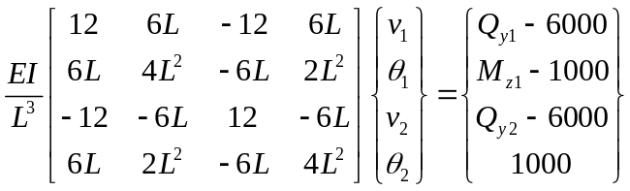
引入约束，手工计算采用划行划列法，划掉第一行第二行第三行，第一列第二列第三列得一个方程：（6分）
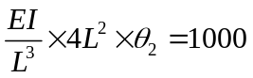 （6分） 求解得：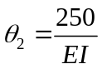 （2分）
回代求约束反力：
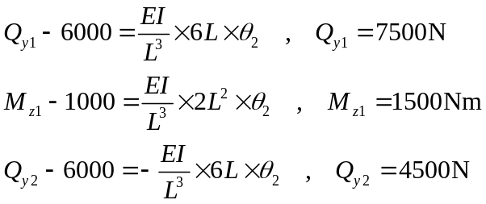
四、计算题
3kN
3kNm
图示结构划分一个单元，两个节点，用有限元法求自由端挠度和转角，已知弯曲刚度为EI，单元刚度矩阵如下。
12kN/m
1kN
1m
①
1
2
x
y
O
解：
单元等效节点载荷：（6分）
只有一个单元，单元刚度矩阵即为整体刚度矩阵，单元等效节点载荷再加上直接作用在节点上的载荷就可以得到总节点载荷，因此整体刚度方程为：（6分）
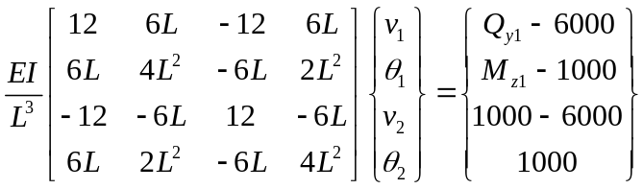
引入约束，手工计算采用划行划列法，划掉第一行第二行，第一列第二列得两个方程：（6分）
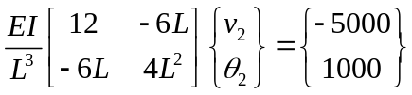 （6分）
求解得：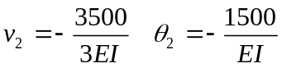 （2分）

四、计算题
3kN
3kNm
图示结构划分一个单元，两个节点，用有限元法求自由端挠度和转角，已知弯曲刚度为EI，单元刚度矩阵如下。
12kN/m
1kNm
1m
①
1
2
x
y
O

解：
单元等效节点载荷：（6分）
只有一个单元，单元刚度矩阵即为整体刚度矩阵，单元等效节点载荷再加上直接作用在节点上的载荷就可以得到总节点载荷，因此整体刚度方程为：（6分）
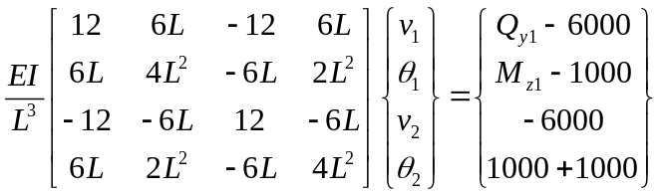
引入约束，手工计算采用划行划列法，划掉第一行第二行，第一列第二列得两个方程：（6分）
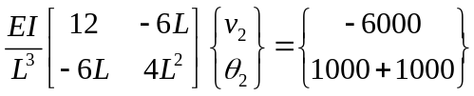 （6分）
求解得：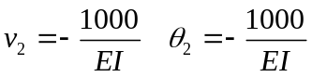 （2分）

四、计算题
受集中力和均布载荷作用的悬臂梁，剖分成两个单元，如图所示，已知单元刚度矩阵，求节点位移及约束反力。
2kN
1m
①
1
3kN/m
2
3
1m
②

解：
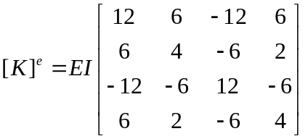两单元刚度矩阵：

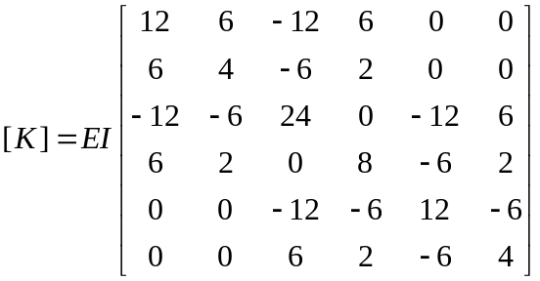总体刚度矩阵：

①单元等效节点载荷：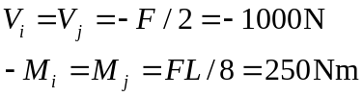
②单元等效节点载荷：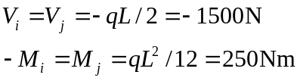
总体节点载荷向量
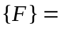{Q_{y1}-1000 M₁+250 Q_{y2}-2500 0 Q_{y3}-1500 250 }
用降阶法引入约束后的刚度方程：
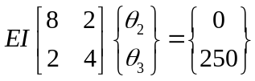 解得：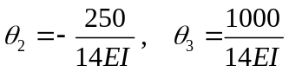
约束反力:
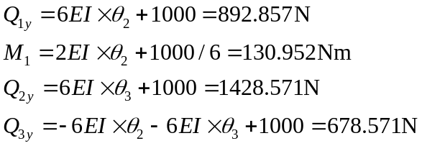

四、计算题
受均布载荷作用的悬臂梁如图所示。剖分成两个单元，已知平面梁单元单元刚度矩阵，求节点位移及梁端内力。
2kN/m
1m
①
1
1kNm
2
3
1m
②
解：
两单元刚度矩阵：

总体刚度矩阵：

单元等效节点载荷：
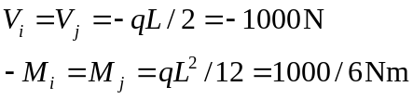
总体节点载荷向量
{Q_{y1}-1000 M₁-1000/6 -2000 0 -1000 -5000/6 }
用降阶法引入约束后的刚度方程：
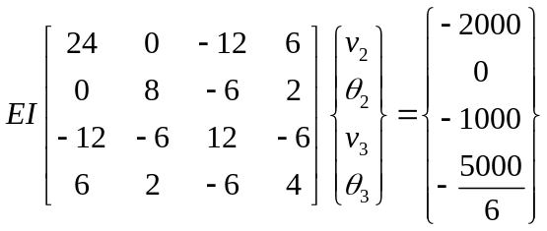
解得：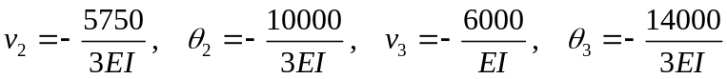
梁端内力：
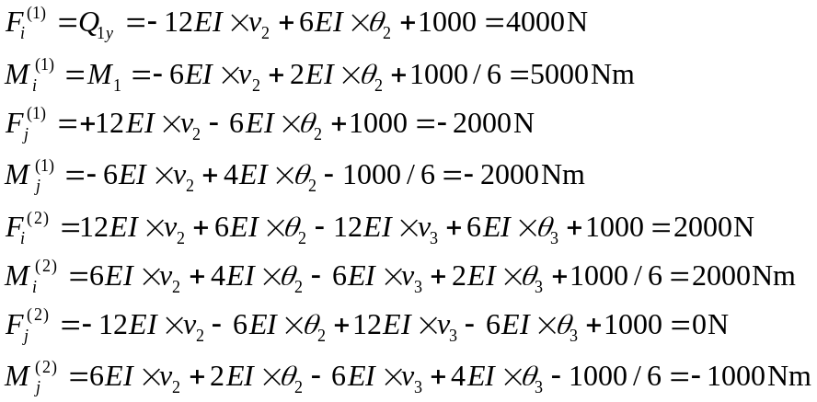

有限元复习
第一章 平面问题单元分析
- 什么是平面应力问题？什么是平面应变问题？
- 单元剖分时应注意哪些问题？
- 什么是位移模式？位移模式应满足哪些条件？
- 什么是节点力？什么是节点载荷？
- 什么是单元分析？说说单元分析的大致过程。
- 单元刚度矩阵有哪些特点？说说它们的物理意义。
第二章 平面问题整体分析
- 如何引入约束条件？
- 平面问题中对称边界条件是什么？
- 用有限元程序计算分析一结构的强度须提供哪些数据？
- 变温载荷如何引入？
5．用哪些方法可以判断计算结果是否正确？
6．用弹性力学有限元法可以解决哪些类型问题?
7．有限元分析的大致步骤是什么？
8．各种类型单元是按照哪些特征来划分的？
第三章 轴对称问题与空间问题
- 什么是轴对称问题？什么是空间问题？它们的节点有哪几个自由度？
- 轴对称单元与平面单元有哪些区别？
- 已知几何矩阵[B]和弹性矩阵[D]，推导轴对称单元的刚度矩阵。
第四章 等参元
- 什么是形函数？形函数有哪些特点？
- 形函数矩阵[N]的行数为（单元内任意一点的位移分量个数、单元节点位移数、单元节点数），其列数为（单元内任意一点的位移分量个数、单元节点位移数、单元节点数）。
- 什么是等参元？为什么要进行坐标变换？
- 等参元中载荷等效移置是如何进行的？
- 由自然坐标直接构造平面八节点的形函数。
第五章 梁单元
- 什么是梁单元？一个梁单元的节点有几个自由度？
- 平面单元之间是铰接的、梁单元节点之间是刚接的，什么意思？
- 梁单元的局部坐标是如何建立的？如何将局部坐标下的单刚变换到整体坐标系下？
- 如何计算梁端内力？
- 计算一简单梁系的总载荷向量。
第六章 板单元
- 什么是薄板弯曲问题？弯曲问题中有哪几个基本假设？
- 薄板弯曲问题中挠度是薄板变形的基本参量，节点的两个转角位移θx, θy和板中任意一点位移u和v可用w表示为———
- 说说应力分量沿板厚的分布规律。
有限元复习参考解答
第一章 平面问题单元分析
什么是平面应力问题？物体几何形状为薄板，所受载荷平行于板面且沿厚度均布，非零应力分量只有中面内的两个正应力一个切应力。
什么是平面应变问题？物体几何形状为长柱体，所受载荷平行于横截面且沿长度均布，非零应变分量只有平行于横截面的两个正应变一个切应变。
单元剖分时应注意哪些问题？密度适中，应力变化剧烈区域单元要密，疏密平缓过渡，同一单元的物理特性、几何特性一致，单元形状尽量趋近正n边形，考虑加载加约束方便。
什么是位移模式？位移模式是单元范围内的位移分布函数。是单元内一点位置坐标的函数。通常可按照巴斯卡三角形对称原则设成多项式形式。
位移模式应满足哪些条件？位移模式应满足的条件：1）反映刚体位移；2）反映常变形；3）保证相邻单元之间位移的连续性。满足前两个条件的单元称为完备单元，前两个条件为有限元解收敛于精确解的必要条件；三个条件都满足，有限元解一定收敛于精确解，这样的单元称为协调元。
什么是形函数？形函数是位置坐标的函数，它反映当某节点有单位位移时，单元范围内的位移分布形状。位移模式可由各形函数乘以对应节点位移之和表示。
形函数性质： 1）本点为1，他点为0；2）各形函数之和为1；某边上点的形函数与第三点坐标无关。
什么是节点力？什么是节点载荷？节点力指单元和节点之间的相互作用力；节点载荷指作用于节点上的外力。
什么是单元分析？说说单元分析的大致过程。单元分析是找到单元受力变形关系，即求单元节点力和节点位移之间的关系。单元分析的大致过程：1）建立位移模式——用单元节点位移表示单元内任意一点的位移，2）建立几何关系——单元内任意一点应变与位移的关系，3）建立物理关系——材料在线弹性范围内应力应变符合胡克定律，4）最后根据虚功原理建立单元节点力与应力之间的关系，得到单元刚度方程。完成单元分析。
单元刚度矩阵有哪些特点？说说它们的物理意义。1）对称性：反映功的互等关系；2）奇异性：无约束情况下单元可作刚体位移；3）分块矩阵：可按照节点分块，每块行、列数等于节点自由度数。4）刚度反映变形受力关系，刚度系数k_{ij}表示第j个自由度有单位位移发生而无其他节点位移时，在第i个自由度引起的节点力，刚度只与单元材料、几何形状尺寸有关，与单元位置无关。
第二章 平面问题整体分析
整体刚度矩阵有哪些特点？ 1）对称性；2）奇异性；3）稀疏性；4）带状分布；5）分块矩阵
如何引入约束条件？ 1）对角元改1法：某自由度r有已知位移u_{r}，刚度矩阵第r行第r列主对角元改为1，其他元素改为0，载荷向量第r个元素改为u_{r}；2）乘大数法：某自由度r有已知位移u_{r}，刚度矩阵第r行第r列主对角元乘以一个大数A，其他元素不变，载荷向量第r个元素改为Ak_{rr}u_{r}；3）降阶法：手工计算时，将0位移自由度对应的行、列划掉，得到一组降阶的方程组。
平面问题中对称边界条件是什么？对称轴上节点垂直于对称轴方向的位移等于0。
用有限元程序计算分析一结构的强度须提供哪些数据？几何信息：节点坐标、单元组成、单元厚度或截面等；材料信息：弹性模量、泊松比、密度等；约束信息:0位移或指定位移、对称约束等；载荷信息：集中力/力矩、分布力、惯性力等。
变温载荷如何引入？由于温度变化而引起的应力的计算，可以变温载荷的形式施加到节点上，变温载荷等于几何矩阵的转置乘以弹性矩阵再乘以热应变 在单元体积上积分。
用哪些方法可以判断计算结果是否正确？1）与理论值比较；2）与试验值比较；3）与估计值比较大致水平；4）根据边界处受力情况大致判断局部应力情况。
用弹性力学有限元法可以解决哪些类型问题? 1）静力分析：线形、非线性；2）动力分析：固有特性计算、瞬态分析、谐相应分析、谱分析等；3）屈曲分析
有限元分析的大致步骤是什么？1）结构离散化；2）单元分析；3）整体分析。
各种类型单元是按照哪些特征来划分的？单元类型是按照物体几何形状、受力情况来划分。
第三章 轴对称问题与空间问题
什么是轴对称问题？什么是空间问题？它们的节点有哪几个自由度？
- 轴对称单元与平面单元有哪些区别？
- 已知几何矩阵[B]和弹性矩阵[D]，推导轴对称单元的刚度矩阵。
第四章 等参元
- 什么是形函数？形函数有哪些特点？
- 形函数矩阵[N]的行数为（单元内任意一点的位移分量个数、单元节点位移数、单元节点数），其列数为（单元内任意一点的位移分量个数、单元节点位移数、单元节点数）。
- 什么是等参元？为什么要进行坐标变换？
- 等参元中载荷等效移置是如何进行的？
- 由自然坐标直接构造平面八节点的形函数。
第五章 梁单元
- 什么是梁单元？一个梁单元的节点有几个自由度？
- 平面单元之间是铰接的、梁单元节点之间是刚接的，什么意思？
- 梁单元的局部坐标是如何建立的？如何将局部坐标下的单刚变换到整体坐标系下？
- 如何计算梁端内力？
- 计算一简单梁系的总载荷向量。
第六章 板单元
- 什么是薄板弯曲问题？弯曲问题中有哪几个基本假设？
- 薄板弯曲问题中挠度是薄板变形的基本参量，节点的两个转角位移θx, θy和板中任意一点位移u和v可用w表示为———
- 说说应力分量沿板厚的分布规律。
有限元复习
第一章 平面问题单元分析
- 什么是平面应力问题？什么是平面应变问题？
答：平面应力问题是指薄板受平行于板面且沿厚度均布载荷作用，只有xy面上三个应力分量σ_{x}，σ_{y}，τ_{xy}非零。平面应变问题是指长柱体受平行于横截面且沿长度均布载荷作用，只有xy面上三个应变分量ε_{x}，ε_{y}，γ_{xy}非零。
- 单元剖分时应注意哪些问题？
答：规模适当、单元形状尽量接近正多边形、不同材料部分划分在不同单元、不同厚度或不同截面划分在不同单元、集中力作用点及分布载荷密度变化处设置节点、应力集中区域单元划分密度要大、疏密过渡要平缓、希望了解某处位移此处设置节点、边界点设置节点。
- 什么是位移模式？位移模式应满足哪些条件？
答：位移模式是在单元范围内的位移函数，是坐标的函数。
位移模式通常应满足a）反映刚体位移；b）反映常变形；c）单元边界上位移连续，三个条件。
- 什么是节点力？什么是节点载荷？
答：节点力是单元给节点的力或节点给单元的力，等于单元的弹性力；节点载荷是外界作用在弹性体节点上的力。
- 什么是单元分析？说说单元分析的大致过程。
答：单元分析就是寻求单元节点力与节点位移之间的关系。单元分析的大致过程：设定位移模式即用节点位移表达单元内任意一点位移、建立应变与位移之间的几何方程、建立应力与应变之间的物理关系、由虚功原理建立节点力与单元内任意一点应力之间的平衡关系，从而得到单元刚度方程。
- 单元刚度矩阵有哪些特点？说说它们的物理意义。
答：单元刚度矩阵具有对称性、奇异性，可按节点分块。对称性反映了功的互等关系，奇异性说明单元在无约束情况下可以发生刚体位移，由于每个节点具有相同的自由度，因此单元刚度矩阵可按节点分成若干相似的子块。
第二章 平面问题整体分析
- 如何引入约束条件？
答：引入约束条件：a）对角元改1法，将刚度矩阵中有位移约束的自由度对应的行和列对角元改为1，其它元素改为0，载荷向量中对应元素置为已知位移值，其它载荷元素减去已知位移值与该行对应列刚度系数之积。b）乘大数法，将刚度矩阵中有位移约束的自由度对应的行和列对角元乘以一个非常大的数，载荷向量中对应元素改为该大数乘以对角元刚度系数再乘以已知位移值。c）降阶法，将整体方程组中有位移约束的自由度对应的行和列删除，得到一组降阶的修正方程，一般适用于手工计算。
- 平面问题中对称边界条件是什么？
答：平面问题中对称边界条件：对称轴上节点垂直于对称轴方向的位移为零。
- 用有限元程序计算分析一结构的强度须提供哪些数据？
a）总体信息：问题类型，单元类型，单位制等；b）几何信息：节点坐标，单元节点组成，板厚度，梁截面等；c）材料信息：弹性模量，泊松比，密度等；d）载荷信息：集中力，集中力矩，分布面力，分布体力等；e）约束信息：对称约束，反对称约束，固定约束等。
- 变温载荷如何引入？
答：变温载荷通过热载荷的形式加入到载荷向量中。
5．用哪些方法可以判断计算结果是否正确？
答：a）实验验证；b）与理论值比较；c）估计大致水平；d）用弹性力学理论分析结果可靠性。
6．用弹性力学有限元法可以解决哪些类型问题?
答：用弹性力学有限元法可以求弹性体在静载荷、热载荷作用下的位移、应力，因此可以作为刚度、强度判断的依据；还可以求结构的固有频率、固有振型这些特性，求弹性体在动载荷作用下的相应，进行稳定性分析求结构临界载荷等。
7．有限元分析的大致步骤是什么？
答：首先进行结构离散化，将无限个自由度的弹性体用有限个自由度的离散结构模拟，再进行单元分析，即找出单元节点力与节点位移之间的关系，最后进行整体分析，即组集总刚、引入约束、形成整体载荷向量、方程组求解。解出节点位移，再求单元应力等。
8．各种类型单元是按照哪些特征来划分的？
答：各种类型单元是按照弹性体的几何特征和受力情况来划分的。如杆状构件只受轴向力作用可由杆单元模拟，杆状构件不只受轴向力还有横向力等作用可由梁单元模拟；平板只受平行于板面且沿厚度均布载荷作用可由平面应力单元模拟，若还有横向力等作用可由板单元模拟；块体由空间块单元模拟等。
第三章 轴对称问题与空间问题
- 什么是轴对称问题？什么是空间问题？它们的节点有哪几个自由度？
答：轴对称问题是指几何结构、所受载荷和约束都关于同一轴对称的情况，可作为二维问题处理。空间问题指结构几何形状不属于杆、板、壳、轴对称等特殊情况的一般块体，由空间块单元模拟。轴对称问题节点两个自由度：径向、轴向位移，空间问题节点三个自由度：x、y、z三方向平移。
- 轴对称单元与平面单元有哪些区别？
答：轴对称单元是三角形或四边形截面的空间的环形单元，平面单元是三角形或四边形平面单元；轴对称单元内任意一点有四个应变分量，平面单元内任意一点非零独立应变分量有三个。
- 已知几何矩阵[B]和弹性矩阵[D]，推导轴对称单元的刚度矩阵。
答：，
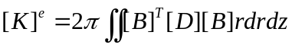
第四章 等参元
- 什么是形函数？形函数有哪些特点？
答：形函数单元范围内的位移插值函数，每个节点位移有一个形函数，它是坐标的函数。如i节点的形函数Ni表示当i节点有单位位移，而其他节点没有位移时，单元各处位移的分布形状。形函数的特点：本点为1，他点为零；各形函数之和等于1。
- 形函数矩阵[N]的行数为（单元内任意一点的位移分量个数、单元节点位移数、单元节点数），其列数为（单元内任意一点的位移分量个数、单元节点位移数、单元节点数）。
答：形函数矩阵[N]的行数为单元内任意一点的位移分量个数，其列数为单元节点位移数。
- 什么是等参元？为什么要进行坐标变换？
答：描述位移和描述坐标采用相同的形函数形式的单元称为等参元。通过坐标变换，使积分区域（单元）变换到-1和1之间，便于使用标准化的数值积分方法求得单元刚度矩阵和等效节点载荷等，这样可以使用不规则形状的高精度单元，即适应曲线、曲面边界，又能获得较好精度等。
- 等参元中载荷等效移置是如何进行的？
答：首先由坐标变换关系得到载荷作用点的自然坐标，从而求得该点处形函数矩阵元素值，再用形函数矩阵的转置乘以载荷向量，即可得到各节点各自由度的等效节点载荷。分布载荷用积分的方法，过程类似。
- 由自然坐标直接构造平面八节点四边形单元的形函数。
答：用边线方程法，略。
第五章 梁单元
- 什么是梁单元？一个空间梁单元的节点有几个自由度？一个平面梁单元的节点有几个自由度？
答：梁单元几何形状为杆件，可以受任意方向力或力矩。一个空间梁单元的节点有6个自由度；一个平面梁单元的节点有3个自由度。
- 平面单元之间是铰接的、梁单元节点之间是刚接的，什么意思？
答：平面单元的节点只传递力，不传递力矩；梁单元节点既传递力，又传递力矩。
- 梁单元的局部坐标是如何建立的？如何将局部坐标下的单刚变换到整体坐标系下？
答：设以i、j节点定义梁单元，以节点i为原点，由i到j为局部坐标x方向，载荷作用面内与x轴垂直设为y方向，再按右手定则确定z方向。将局部坐标下的单刚前乘转换矩阵的转置，右乘转换矩阵，就变换到整体坐标系下。转换矩阵由两坐标系坐标轴夹角的方向余弦组成。
- 如何计算梁端内力？
答：梁端内力等于单元刚度矩阵与单元节点位移之积加上固端反力。
- 计算一简单梁系的总载荷向量。
答：a）求局部坐标下的各单元的等效节点载荷；b）进行坐标变换，得到整体坐标系下各单元的等效节点载荷；c）叠加形成整体等效节点载荷向量；d）再加上直接作用在节点上的载荷，得到最后的整体节点载荷向量。
第六章 板单元
- 什么是薄板弯曲问题？薄板弯曲问题中有哪几个基本假设？
答：薄板弯曲问题几何形状为薄板，受垂直于板面的力作用。薄板弯曲问题中假设a）小变形，w《t；b）变形前中面的法线变形后仍然是弹性曲面的法线，与z有关的切应变为零；c）变形前后板的厚度不变，z向线应变等于零，挠度只是xy的函数，与z无关；d）中面即是中性层，中面上的点x方向、y方向位移等于零；e）个水平层之间互不挤压，z向正应力等于零。
- 薄板弯曲问题中挠度是薄板变形的基本参量，节点的两个转角位移θx, θy和板中任意一点位移u和v可用w表示为
答：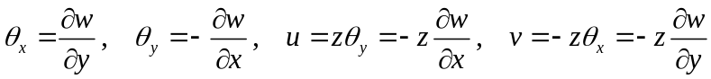
- 说说应力分量沿板厚的分布规律。
答：应力分量沿板厚线性分布。
第八章 动力分析
- 动力方程中结构所受外载荷与弹性力、惯性力、阻尼力相平衡。写出多自由度系统振动方程的一般形式。
答：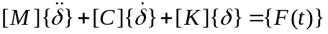
- 什么是一致质量阵？什么是集中质量阵？比较它们在模态分析中的影响。
答：将作用在单元各质点上的惯性力等效移置到节点上，等效节点载荷可以写成一致质量阵与单元节点位移的二阶导数之积；一致质量阵等于，形函数矩阵的转置乘以材料密度再乘以形函数矩阵，在单元体积上积分。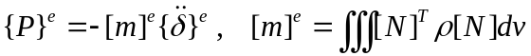
为了简化计算，假设单元的质量集中在各节点，结构振动时，单元某一节点加速度不会引起其他节点惯性力，这样形成的质量矩阵称为集中质量阵。
根据经验，在单元数目相同的情况下，用集中质量阵计算出的固有频率稍低于用一致质量阵计算的结果，两者精度差不多。
3．求固有频率、固有振型常用方法有哪些？
答：子空间迭代法、行列式搜索法、广义雅可比法、逆迭代法等。
第七章 子结构分析法
- 什么是子结构？
答：子结构就是将复杂的整体结构划分成几块小结构，每个小结构就是一个子结构。
- 子结构分析法的基本思路是：a）划分子结构；b）处理每个子结构：首先定义边界自由度，把子结构内部节点凝聚掉；c）将各子结构在边界节点上连接在一起，建立简缩的整体有限元模型，求解整体模型，求出边界位移；d）边界位移回代，求出每个子结构内部节点位移和单元应力。

